Họ tên : Phạm Đỗ Hoàng Luân
MSSV : 1150070026
Lớp : 11_ĐH_TMĐT
Link video :
Bài làm
cấu hình các mạng ảo trong VMware Workstation. Mạng Host-only được sử dụng để kết nối các máy ảo trong một mạng nội bộ riêng, phục vụ cho việc thực hành và kiểm tra hệ thống mạng.
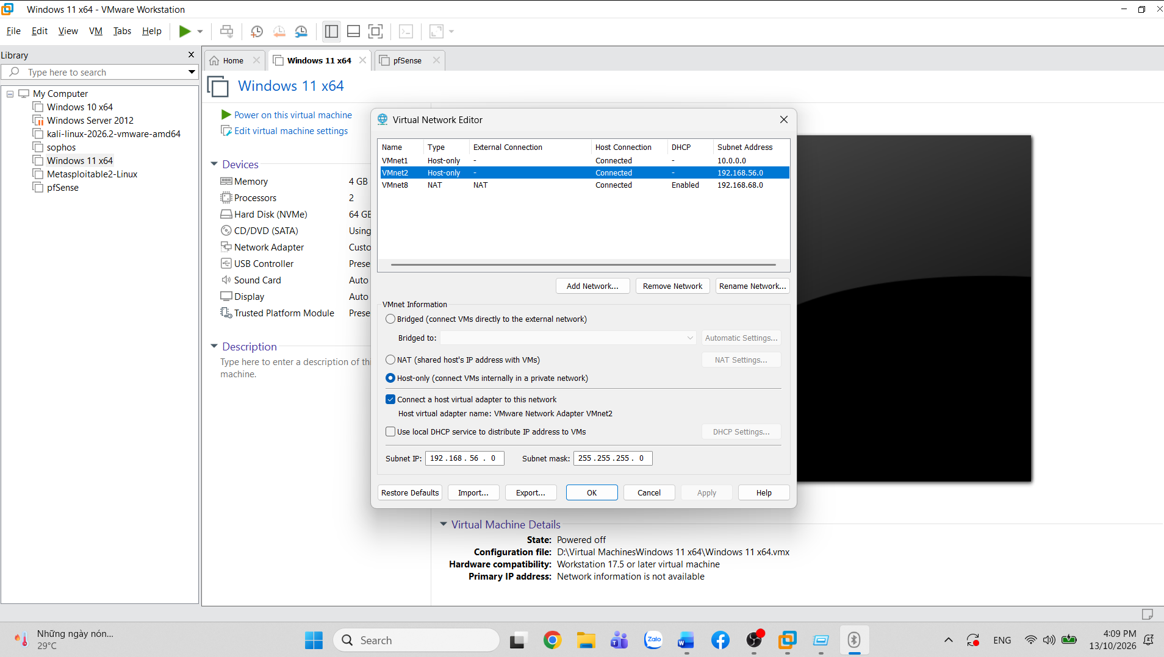
thiết lập IPv4 của card mạng VMware. Tại đây, người dùng có thể chọn nhận địa chỉ IP tự động hoặc thiết lập địa chỉ IP tĩnh để các máy tính giao tiếp trong cùng mạng.
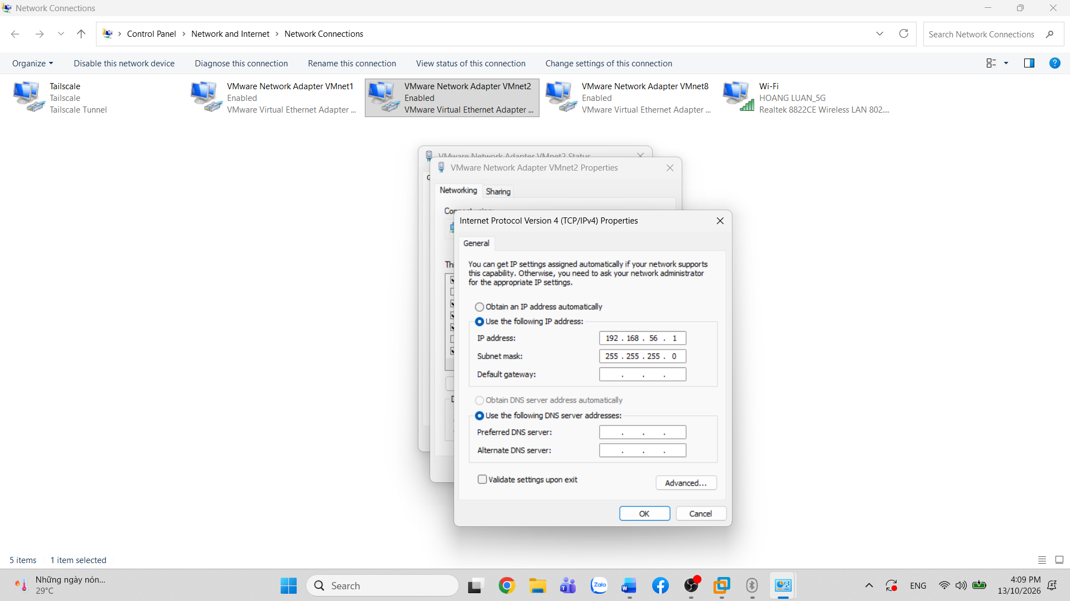
các mạng ảo cùng dải địa chỉ mạng tương ứng. Host-only phục vụ kết nối nội bộ, còn NAT cho phép máy ảo truy cập mạng bên ngoài thông qua kết nối mạng của máy thật.
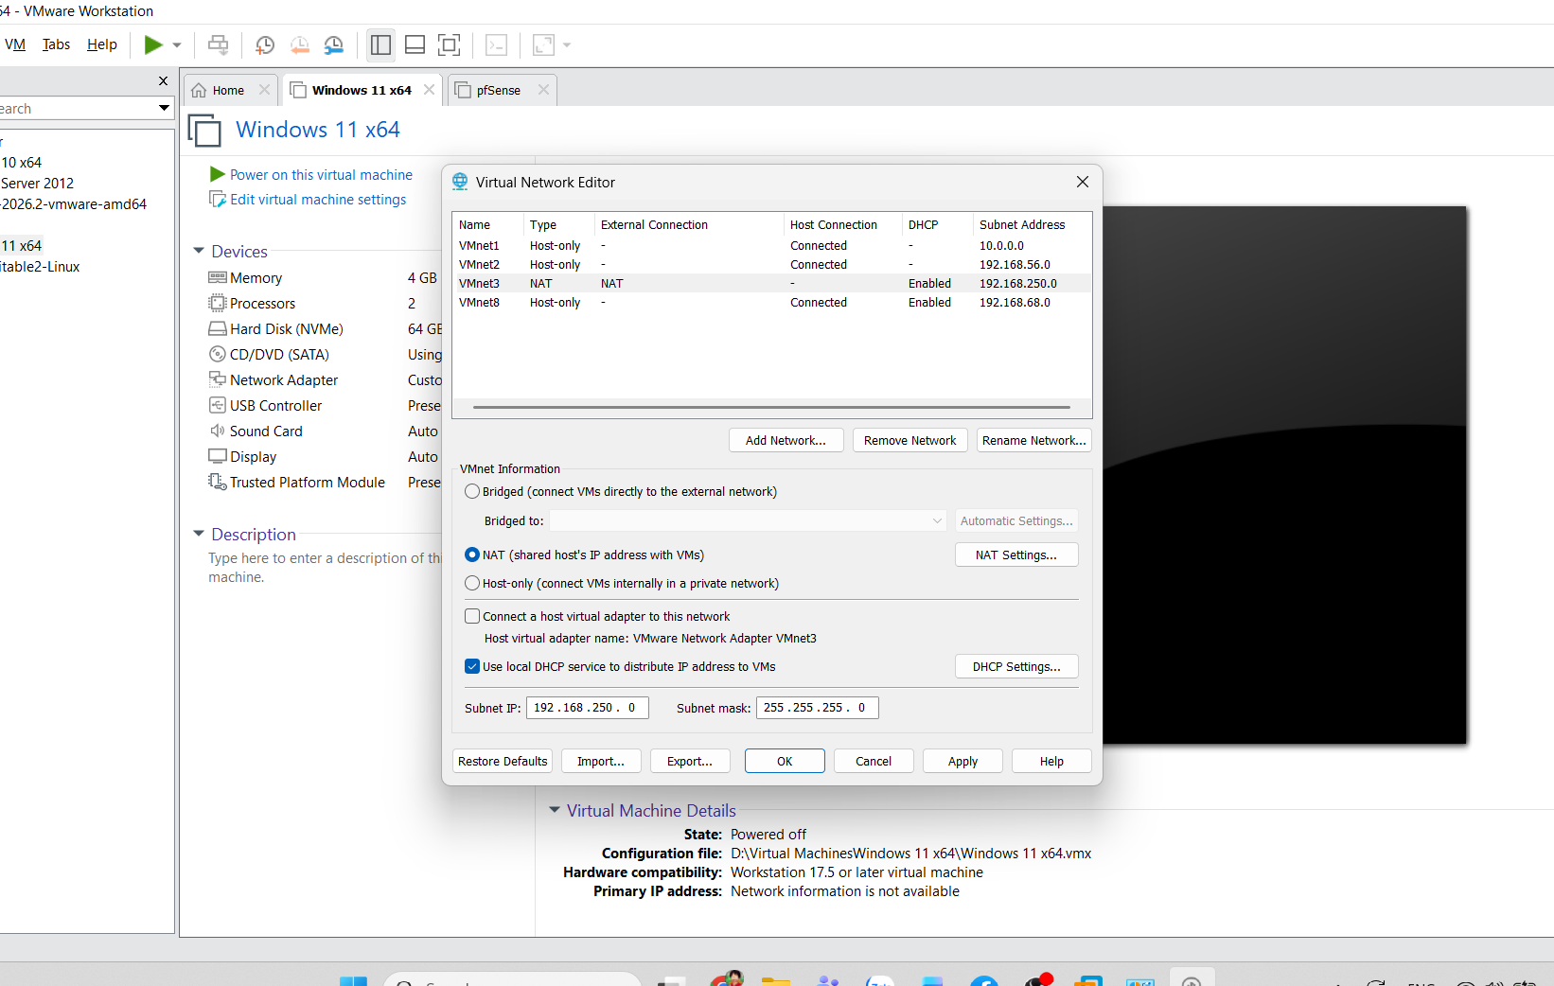
gán các card mạng cho những giao diện WAN, LAN và OPT1. Việc phân chia giao diện giúp pfSense quản lý lưu lượng mạng giữa các khu vực khác nhau.
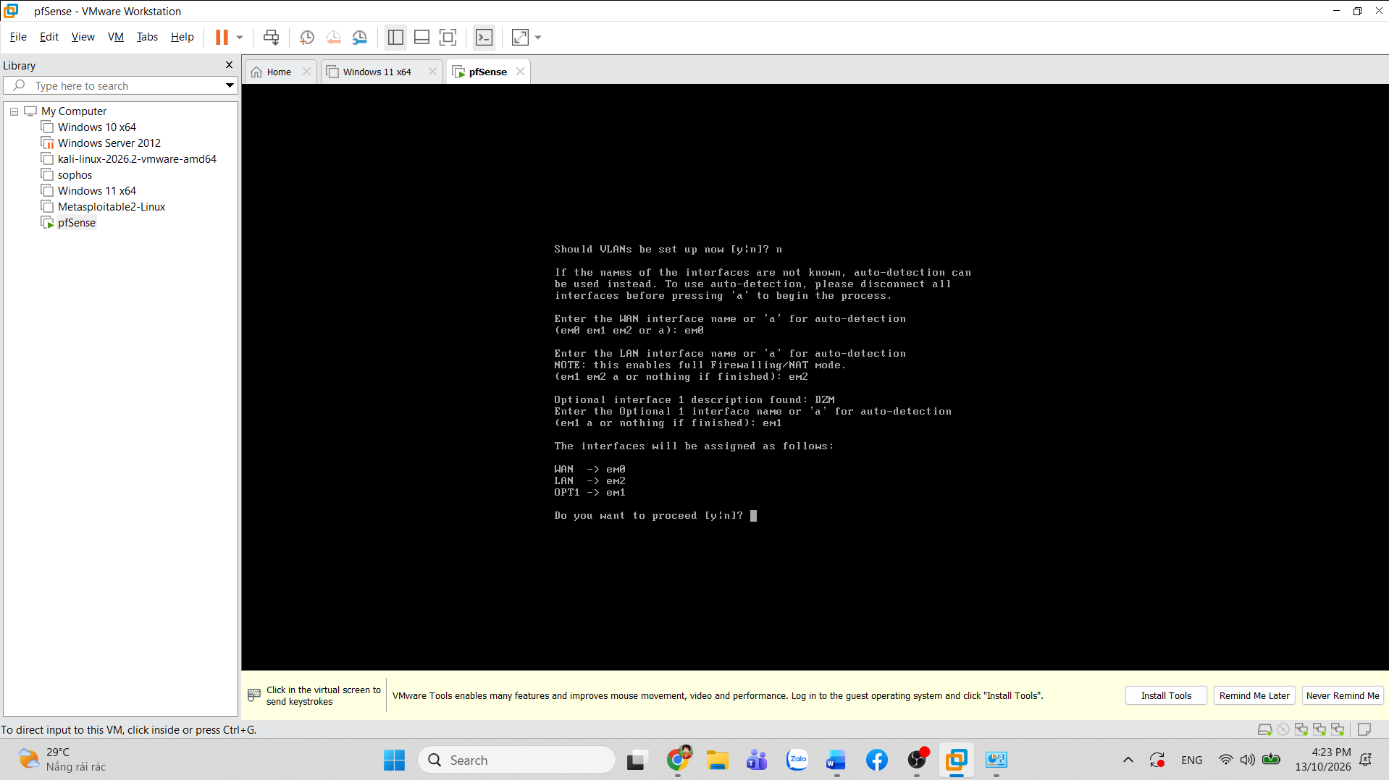
quá trình thiết lập địa chỉ IPv4 cho giao diện LAN là 10.6.0.1/24. Địa chỉ này được sử dụng làm địa chỉ của giao diện LAN trên pfSense để các thiết bị trong mạng nội bộ có thể kết nối và giao tiếp với hệ thống.

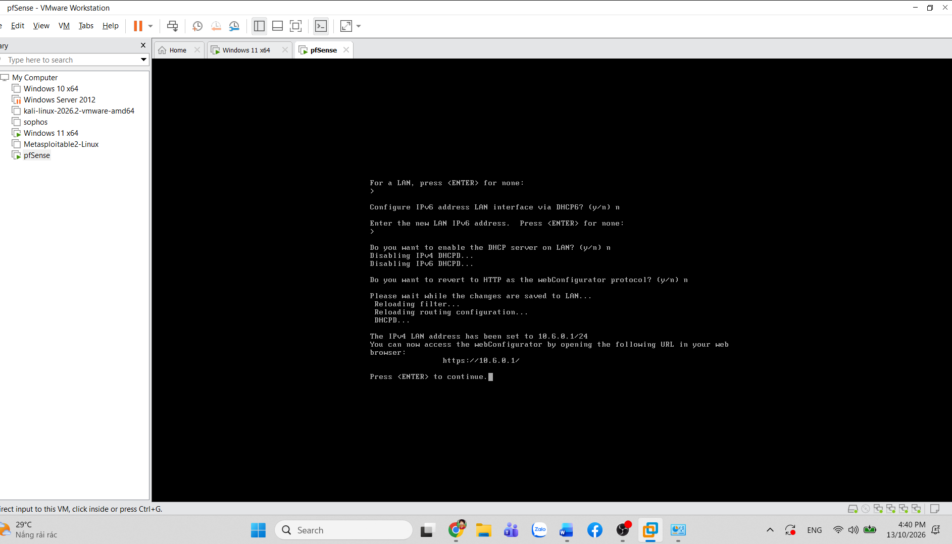
thiết lập địa chỉ IPv4 172.16.6.1/24 cho giao diện OPT2. Giao diện này có thể được sử dụng để tạo một phân đoạn mạng riêng, tùy theo mục đích cấu hình hệ thống.
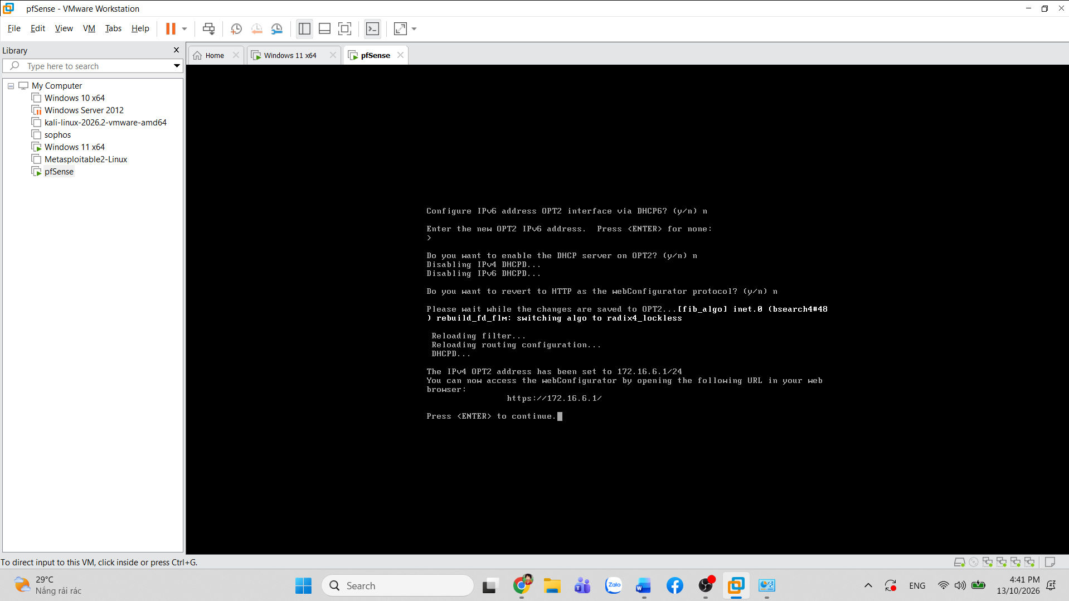
giao diện cấu hình MGMT trên pfSense. Người dùng đặt tên giao diện là MGMT và chọn chế độ địa chỉ IPv4 tĩnh để phục vụ việc quản lý hệ thống mạng. Sau khi thay đổi, cần áp dụng cấu hình để các thiết lập có hiệu lực.

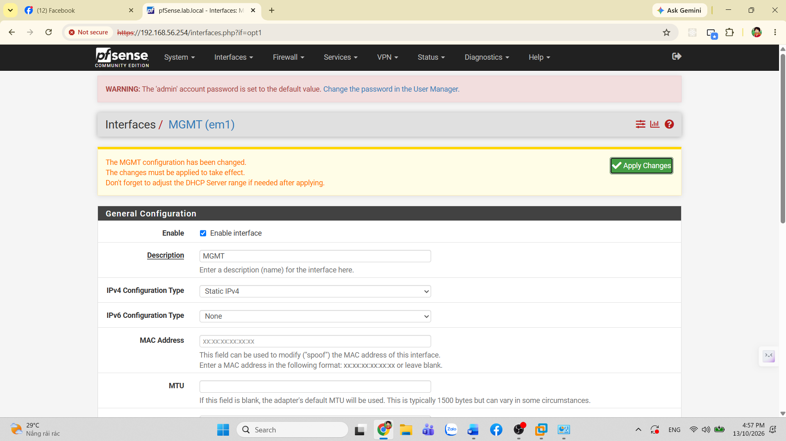
cấu hình giao diện DMZ trên pfSense. DMZ là vùng mạng riêng thường dùng để đặt các máy chủ cung cấp dịch vụ, giúp tách biệt chúng với mạng nội bộ nhằm tăng cường khả năng kiểm soát truy cập.
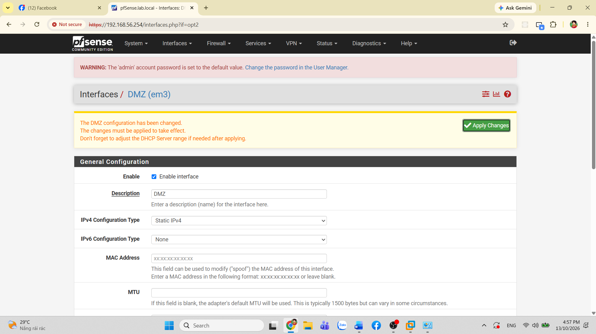
rang Firewall Rules của giao diện MGMT trên pfSense. Luật hiện có cho phép lưu lượng theo cấu hình hiển thị. Trong môi trường thực tế, cần giới hạn nguồn truy cập và dịch vụ được phép để tránh mở quyền truy cập quá rộng.

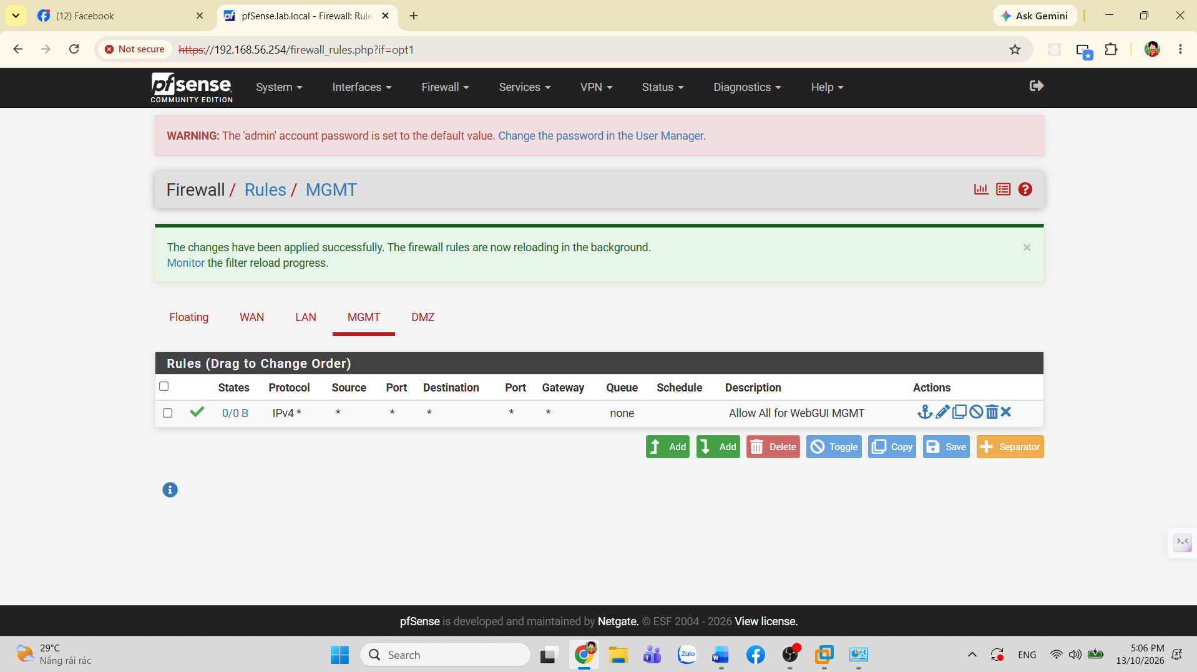
Add Roles and Features Wizard trên Windows Server 2012, tại bước cài đặt .NET Framework 3.5. Tính năng này hỗ trợ chạy các ứng dụng cần phiên bản .NET Framework tương ứng.
